ГЛАВА 2. ПРОЕКТНАЯ ЧАСТЬ
2.1 Разработка технического проекта
2.1.1. Построение моделей. Функциональное проектирование системы
Диаграмма использования
Диаграмма использования показывает основные действия, которые выполняет менеджер Горнолыжной базы при работе с системой. На диаграмме выделен один актор, которым является менеджер. Ему доступны несколько прецедентов, отражающих основные функции программы. Среди них добавление клиента, когда менеджер создаёт новую запись о арендодателе. Также предусмотрено добавление снаряжения, то есть внесение информации о новом продукте в систему. Ещё один важным прецедентом является оформление аренды, в рамках которого менеджер выбирает клиента и снаряжение, задаёт нужное количество и фиксирует аренду. Диаграмма позволяет увидеть, какие основные операции выполняет менеджер и как они представлены в системе.
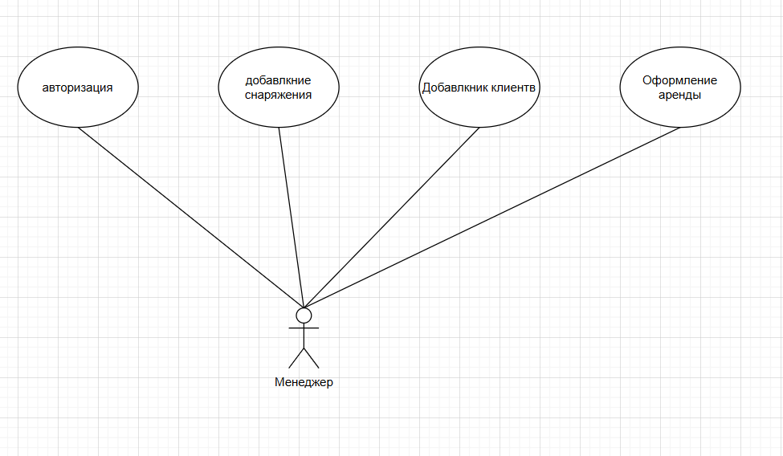
Основные прецеденты:

- Добавление оборудования — регистрация новых единиц снаряжения (лыжи, ботинки, шлемы, палки и т.д.).
- Регистрация посетителя — создание карточки нового клиента.
- Оформление аренды — выбор клиента, выбор снаряжения, указание срока аренды
- Фиксация возврата оборудования — изменение статуса и состояния выданных единиц.
- Учёт проживания в гостинице — заселение/выселение гостей.
- Формирование отчётов — получение информации о загруженности инвентаря, статистике аренды.
- Создание договора аренды или квитанции.
Использование диаграммы позволяет увидеть, какие функции выполняет менеджер и каким образом система автоматизирует деятельность горнолыжной базы.
Сценарии использования
Сценарий 1: Добавление оборудования
Актор: менеджер горнолыжной базы
Цель: зарегистрировать новое оборудование для выдачи клиентам.
Основной сценарий:
1. Менеджер открывает окно «Оборудование».
2. Система отображает форму добавления новой единицы инвентаря
3. Менеджер вводит название, тип, стоимость аренды, состояние, размер (если применимо), количество.
4. Менеджер подтверждает ввод.
5. Система проверяет корректность данных.
6. Система сохраняет запись в базе данных.
7. Обновлённый список оборудования отображается в таблице.
Результат: в системе появляется новая единица оборудования.

Сценарий 2: Регистрация посетителя
Цель: создать запись о клиенте для последующего оформления аренды снаряжения или проживания.
Шаги:
1. Менеджер открывает окно «Посетители».
2. Вводит ФИО, паспортные данные, номер телефона.
3. Система проверяет корректность.
4. После подтверждения запись сохраняется в БД.
Сценарий 3: Оформление аренды
Цель: выдать комплект снаряжения клиенту на определённый период.
Шаги:
1. Менеджер открывает окно «Аренда».
2. Выбирает клиента.
3. Выбирает оборудование из списка доступного.
4. Указывает даты начала и окончания аренды.
5. Подтверждает операцию.
6. Система:
- проверяет наличие оборудования
- уменьшает доступное количество;
- сохраняет запись о выдаче;
- фиксирует стоимость аренды.

Диаграмма деятельности (Activity Diagram)
Диаграмма деятельности показывает общий порядок действий при оформлении аренды.
Основные этапы:
1. Авторизация менеджера.
2. Открытие окна «Аренда».
3. Выбор клиента.
4. Выбор доступного оборудования.
5. Проверка наличия и количества.
6. Выбор срока аренды.
7. Сохранение аренды.
8. Формирование договора/квитанции.
9. Переход к следующему обслуживанию.
Диаграмма отображает логику работы системы и подтверждает, что операции выполняются последовательно и корректно обрабатываются приложением.
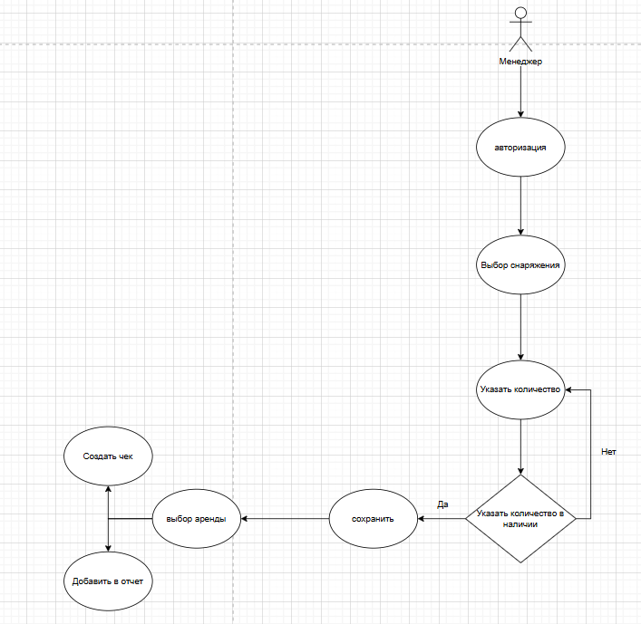
Диаграмма классов (Class Diagram)

Диаграмма классов была разработана на основании анализа функциональных требований, описанных в первой главе, и включает основные объекты, с которыми работает менеджер горнолыжной базы: клиентов, оборудование, аренды и записи о проживании. 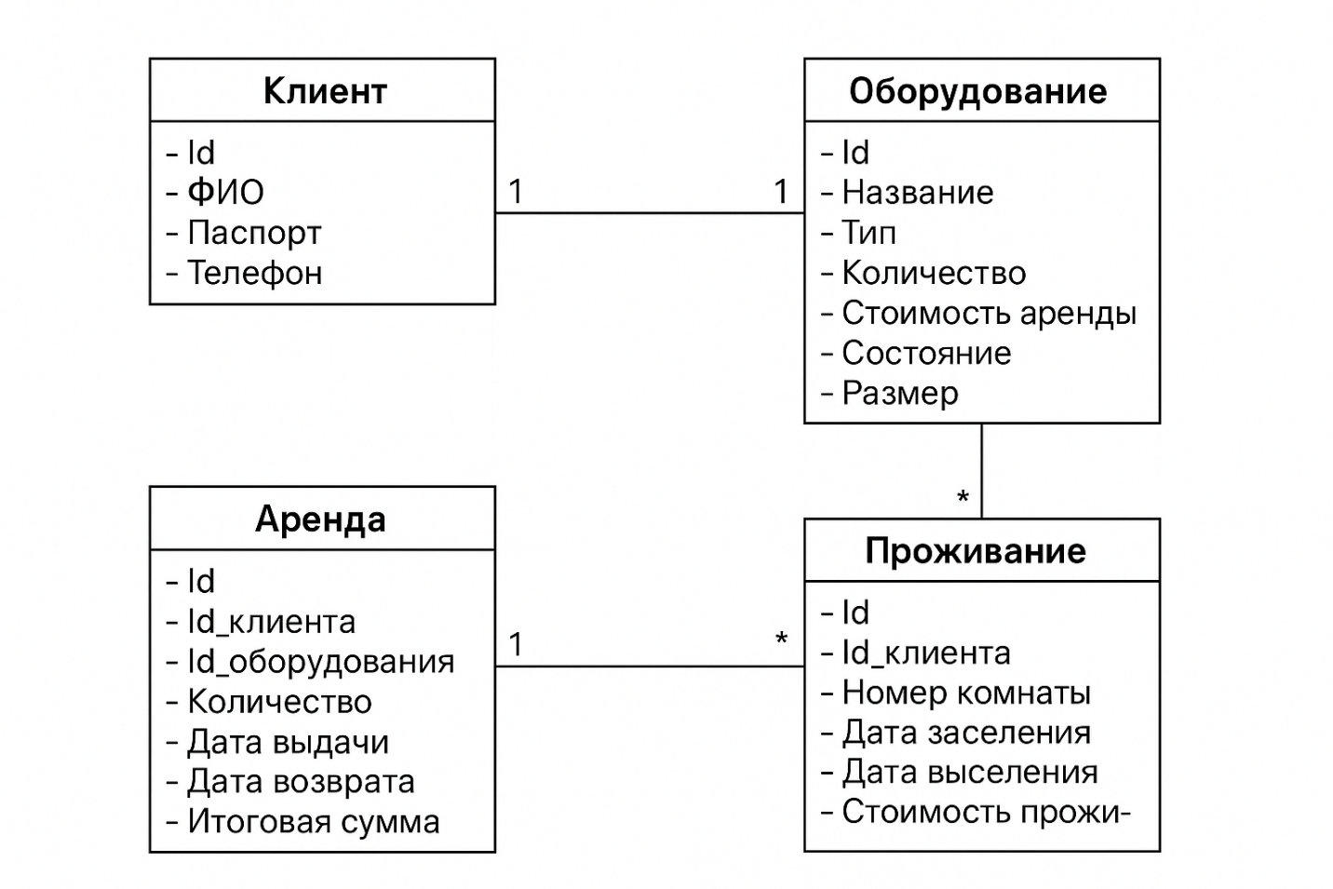
1. Класс «Клиент»
Класс «Клиент» представляет собой модель посетителя горнолыжной базы. Он необходим при оформлении аренды оборудования и при регистрации проживания.
Атрибуты:
Id — уникальный идентификатор клиента.
ФИО — фамилия, имя и отчество клиента.
Паспорт — документ, необходимый для заключения договора аренды.
Телефон — для связи и подтверждения брони.
Назначение класса
хранение полной информации о посетителе;
связывание с другими сущностями (аренда, проживание);
быстрый поиск данных клиента в системе.
2. Класс «Оборудование»
Класс описывает элементы спортивного инвентаря, доступные для аренды: лыжи, сноуборды, ботинки, шлемы и т. д.
Атрибуты:
Id — уникальный идентификатор единицы оборудования;
Название — тип оборудования (например, «Лыжи», «Шлем»);
Тип — категория (лыжи детские, взрослые, спортивные и т.д.);
Количество — общее число единиц на складе;
Стоимость аренды — цена за сутки/час;
Состояние — исправно / повреждено / требует ремонта;
Размер — размер ботинок, длина лыж и пр.
Назначение:
Этот класс является основой для учёта материальных ресурсов. Он используется при оформлении аренды и формировании отчётов о состоянии инвентаря.
3. Класс «Аренда»
Класс «Аренда» является связующим звеном между клиентом и выданным оборудованием. Он фиксирует весь процесс аренды: даты, стоимость, количество и текущее состояние.
Атрибуты:
Id — идентификатор записи аренды;
Id_клиента — ссылка на объект «Клиент»;
Id_оборудования — ссылка на объект «Оборудование»;
Количество — число единиц, взятых клиентом;
Дата выдачи — начало аренды;
Дата возврата — фактическое или планируемое время возврата;
Итоговая сумма — автоматический расчёт стоимости аренды.
Роль класса:
формирует основу учёта движения оборудования;
используется при формировании отчётов о прибыльности;
обеспечивает контроль сроков аренды для предотвращения потерь.
4. Класс «Проживание»
Класс описывает процесс размещения клиентов в гостиничных номерах или домиках горнолыжной базы.
Атрибуты:
Id — уникальный идентификатор записи;
Id_клиента — ссылка на клиента;
Номер комнаты — идентификатор домика/номера;
Дата заселения — начало проживания;
Дата выселения — окончание;
Стоимость проживания — сумма к оплате.
Назначение:
хранение записей о бронированиях и заселениях;
автоматизация гостиничного учёта;
формирование отчётов о загрузке проживания.
5. Связи между классами
Диаграмма классов включает следующие ассоциации:
Клиент → Аренда
Тип связи: один клиент может иметь множество аренд (**1 → ***)
Смысл: клиент может арендовать разное оборудование в разное время.
Оборудование → Аренда
Тип связи: одна единица оборудования может участвовать во множестве аренд (**1 → ***)
Смысл: за сезон одна пара лыж проходит десятки выдач.
Клиент → Проживание
Тип связи: один клиент может проживать несколько раз (**1 → ***)
Смысл: позволяет вести историю проживания.
Связи позволяют обеспечить ссылочную целостность данных в базе (foreign key relationships) и упростить построение запросов.
IDEF0-диаграмма to be

Система предназначена для автоматизированного учёта аренды горнолыжного снаряжения. Менеджер через настольное приложение вводит/обрабатывает данные о снаряжении (название, код, стоимость аренды, количество), соблюдая правила работы с программой. В результате система выдаёт чек клиенту при аренде и формирует отчёты по всем сдачам в аренду.
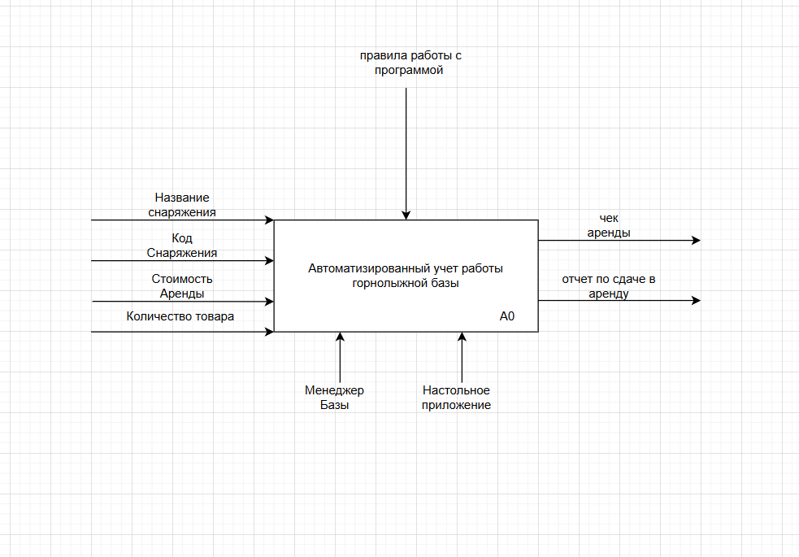
Входы (Inputs) — слева, входят в блок:
- Название снаряжения
- Код снаряжения
- Стоимость аренды
- Количество товара
Управления (Controls) — сверху, спускаются в блок:
- Менеджер базы
- Настольное приложение
Механизмы (Mechanisms) — снизу, поднимаются в блок:
- Правила работы с программой

Выходы (Outputs) — справа, выходят из блока:
- Чек аренды
- Отчет по сдаче в аренду
2.1.2. Проектирование модели данных. Инфологическое проектирование системы
Для успешной работы настольного приложения необходимо создать модель данных, которая будет отражать все объекты и процессы, происходящие на базе. Модель данных обеспечивает систематизацию информации, определяет взаимосвязи между объектами и позволяет корректно хранить и обрабатывать данные в базе данных.
Бала спроектирована ER-диаграмма для отображения всех сущностей и их связей.
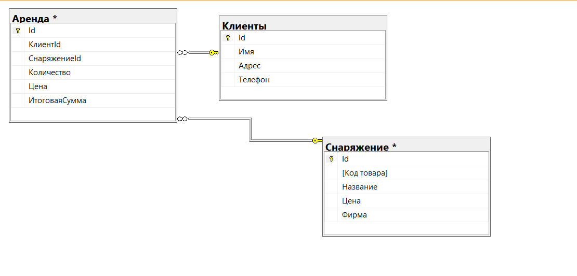
Данный раздел посвящён разработке инфологической модели данных для автоматизированного рабочего места менеджера горнолыжной базы «Снежный Хребет». Инфологическая модель является абстрактным описанием будущей базы данных и отражает сущности предметной области, их атрибуты, а также связи между ними.
Целью проектирования модели данных является создание чёткой, структурированной и непротиворечивой схемы, которая позволит обеспечить целостность информации, исключить дублирование данных, сформировать основу для дальнейшей реализации физической структуры базы данных и упростить взаимодействие модулей программной системы.
Инфологическая модель строится на основании результатов анализа деятельности подразделения и выявленных объектов предметной области, описанных в первой главе. Все сущности отражают реальные элементы, с которыми ежедневно работает менеджер: клиенты, оборудование, записи аренды, номера проживания, бронь и др1.
1.Сущность «Клиент» (Client)
Сущность отражает информацию о посетителях горнолыжной базы. Каждый клиент может арендовать оборудование, проживать в гостинице или пользоваться другими услугами комплекса.
Связан с таблицами Аренда и Проживание отношением 1 ко многим.
Данные уникальны и используются для договоров, отчётов и статистики.
2. Сущность «Оборудование» (Equipment)
Сущность содержит информацию о спортивном инвентаре: лыжи, сноуборды, ботинки, шлемы.
Менеджеру необходимо точно знать количество доступных комплектов.
Указывает состояние инвентаря для контроля обслуживания.
Используется для расчётов аренды и формирования отчётов.
3. Сущность «Аренда» (Rental)
Отражает запись о выдаче оборудования конкретному клиенту.
Позволяет отслеживать движение оборудования.
Система автоматически пересчитывает остатки инвентаря.
Формирует основу для финансовых отчётов.

2.1.3. Детальное проектирование программного обеспечения
После проектирования модели данных переходим к детальному проектированию программного обеспечения, которое позволяет определить, как система будет реализована на практике. В этой части описывается структура приложения, его модули, алгоритмы работы и взаимодействие с базой данных.
Приложение для автоматизации деятельности горнолыжной базы состоит из следующих основных модулей:
- Модуль авторизации
- Позволяет пользователю войти в систему, введя логин и пароль.
- Обеспечивает безопасность приложения, ограничивая доступ к функционалу только зарегистрированным пользователям.
- Модуль управления снаряжением
- Позволяет добавлять, редактировать и удалять снаряжение в базе данных.
- При добавлении снаряжения заполняются поля: «Код снаряжения», «Название снаряжения», «Стоимость снаряжения», «Фирма» и «Количество в наличии».
Модуль проверяет корректность введённых данных и обновляет базу данных.
- Модуль управления клиентами
- Позволяет вести учёт арендодателей.
- При добавлении клиента заполняются поля: «Имя», «Паспорт» и «Телефон».
- Данные сохраняются в базе и могут использоваться при оформлении аренды.
- Модуль оформления аренды
- Позволяет выбрать клиента и снаряжения, указать количество и оформить аренду.
- Автоматически обновляет количество снаряжения на складе и фиксирует данные о аренде в базе данных.
- Позволяет просматривать список снаряжения, клиентов и последние аренды.
- Данные отображаются в удобном виде, что облегчает анализ работы горнолыжной базы.
- Позволяет создавать чек аренды или добавить аренду в отчёт аренд за всё время.
Взаимодействие с базой данных осуществляется через SQL-запросы, которые обеспечивают добавление, изменение, удаление и чтение данных. Это позволяет программным модулям работать с информацией эффективно и безопасно.
Взаимодействие с приложением происходит следующим образом:
Первое, что мы должны сделать для начала работы с нашей программой это авторизоваться, введя правильный логин и пароль.
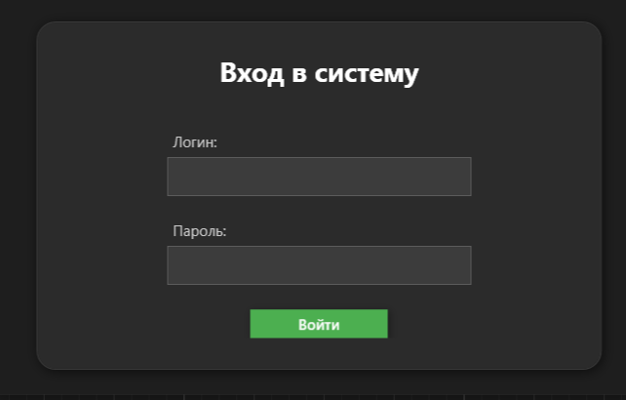

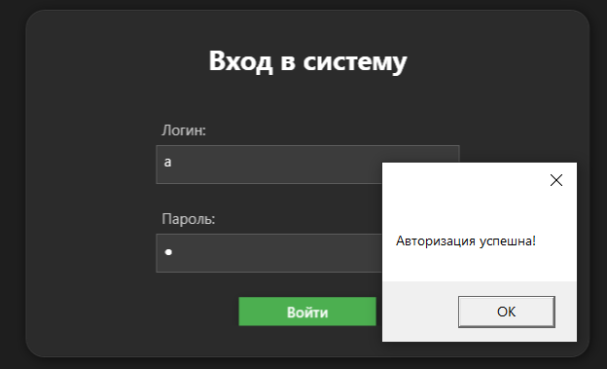
После успешной авторизации у нас открывается меню, где мы можем выбрать нужное нам окно для дальнейшей работы.
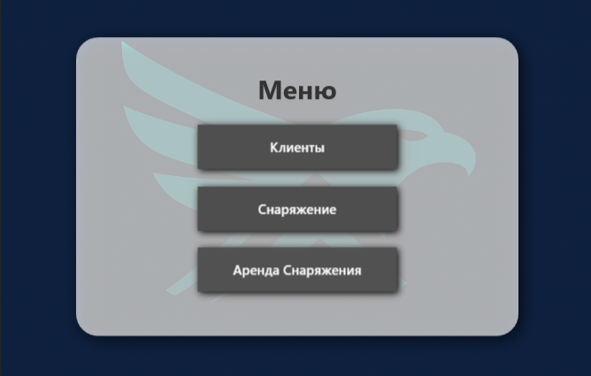

Выбрав из меню окно снаряжения мы видим все снаряжения и всю информацию о них. Тут мы имеем возможность добавить новое снаряжение заполнив все поля или обновить количество снаряжения в наличии указав верный код снаряжения, не создавая при этом дубликат.
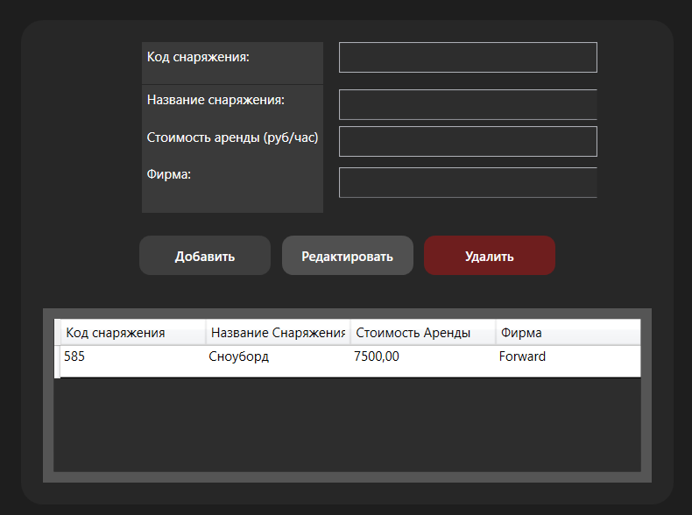
Также выбрав снаряжение из таблицы, мы можем отредактировать данные о нём, например если мы указали неверную стоимость снаряжения и хотим её изменить.
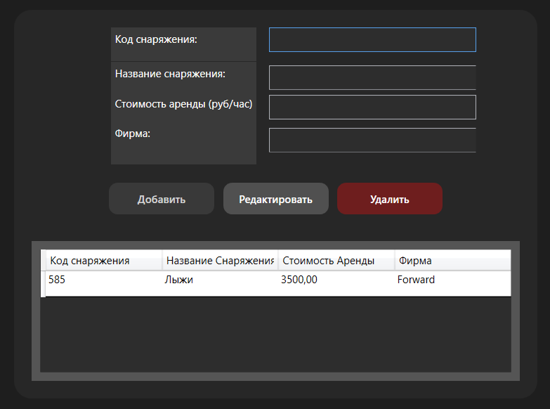
И также можем удалить товар и все данные о нём. При попытки удалить мы увидим окно для подтверждения для того, чтобы избежать случайного удаления.
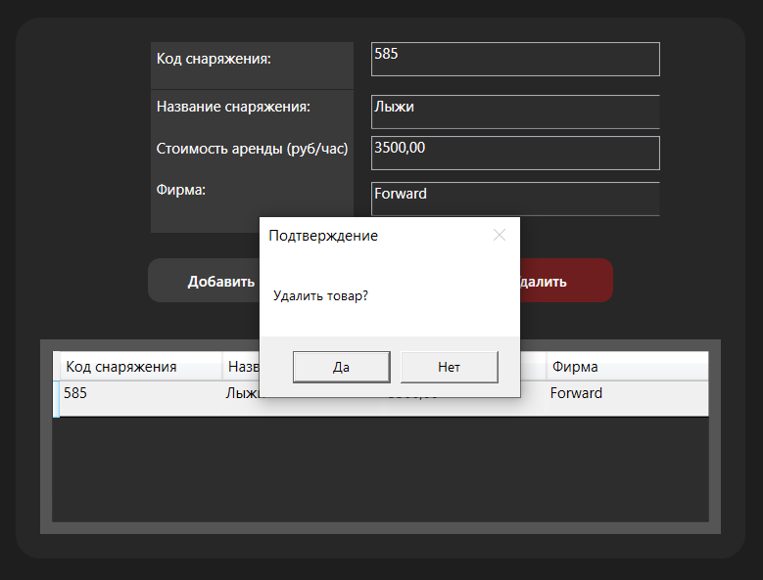
В окне клиенты мы так же видим всех клиентов и их данные. Заполнив все поля данными о клиенте, мы можем добавить клиента.
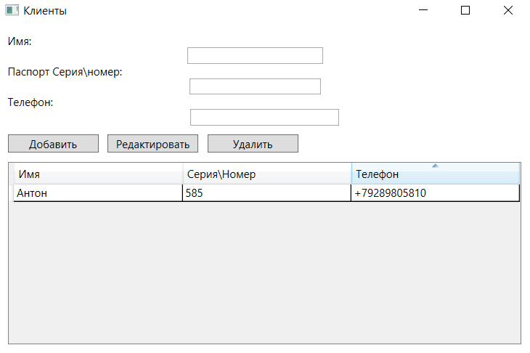
Имеется также возможность отредактировать информацию о клиенте, выбрав клиента из таблицы и нажав кнопку редактировать. 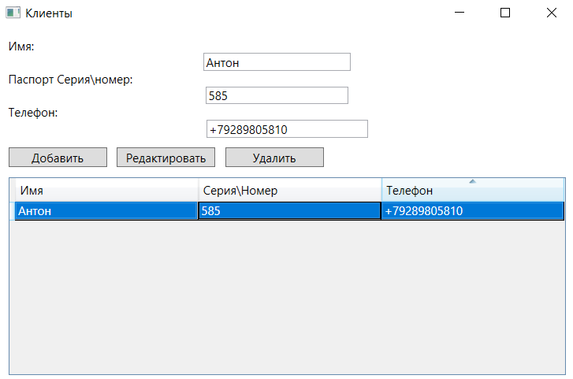
Для удаления клиента нужно выбрать его из таблицы и нажать кнопку удалить, перед удалением мы увидим окно для подтверждения.
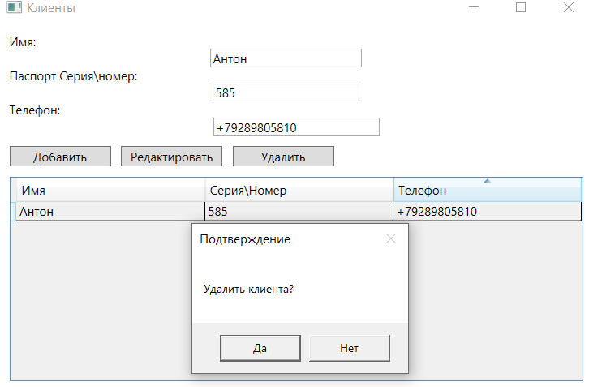
В следующем окне покупки мы выбираем клиента и снаряжение из списков и указываем количество, в котором клиент желает арендовать снаряжение. Нажимаем сохранить, и данная запись отображается в таблице со всеми остальными покупками.

